Czy ćwiczysz się w uwielbianiu Boga? Ile czasu poświęcasz na uwielbianie Boga żywego? **Pomódl się:** Jezu, dziękuję Ci za dar uwielbiania Ciebie.

**10 czerwca 2023, sobota** Tb 12,1-20; Ps: Tb 13.2-7; Mk 12,38-44

**CHODZIĆ W DUCHU ŚWIĘTYM,**

**TO ĆWICZYĆ SIĘ W DZIĘKCZYNIENIU**

**Tb 12, 6b-7**

*Rozgłaszajcie wobec wszystkich ludzi słowa Boże, jak na to zasługują, i nie ociągajcie się z wyrażaniem Mu wdzięczności. Ukrywać tajemnice królewskie jest rzeczą piękną, ale godną pochwały jest ujawniać i wysławiać dzieła Boże.*

Bóg pragnie nas obdarzać wszelkim dobrem i to dobrem niewyobrażalnym. Oczekuje od nas tylko wdzięczności. Wdzięczność jest wyrazem pokory i dostrzegania dobra w swoim życiu. Dziękczynienie buduje rodziny i wspólnoty. Dziękczynienie jest wyrazem dobra otrzymywanego w życiu.

Jak często dziękujesz Bogu w ciągu dnia? Czy dostrzegasz małe dobra, które składają się na całe życie? **Pomódl się:** Jezu, dziękuję Ci za wszelkie dobro w moim życiu. Dziękuję za dobro, do którego się przyzwyczaiłem.

|  |  |  |
| --- | --- | --- |
| [http://ts3.mm.bing.net/th?id=H.4735971083880562&pid=1.9](http://www.bing.com/images/search?q=foska&view=detail&id=1AFDCB8C165443400EF8A0082A0C7AAFF792C142&first=61&FORM=IDFRIR) | Opracowała: Jolanta Prokopiuk, korekta: Elżbieta i Grzegorz Kowalewscy, ilustracje: Marta Stańco, skład: Mariusz Stańco. Asystent kościelny – ks. Wojciech Jaśkiewicz.  Wspólnota Domowego Kościoła Ruchu Światło – Życie „On Jest” | **C:\Users\Mariusz\Desktop\Faith\Rozwazania\QR code lectio.jpeg** |
| **Teksty do medytacji znajdują się na stronie:** [**www.onjest.pl/slowo**](http://www.onjest.pl/slowo)  **Zachęcamy do korzystania z metody czytania i rozważania Słowa Bożego Lectio Divina i rozważań dostępnych na stronie internetowej oraz w formie aplikacji na urządzenia z systemami Android, Apple (kod QR obok), jak również czytniki e-book** | |

**CHODZIĆ W DUCHU ŚWIĘTYM**

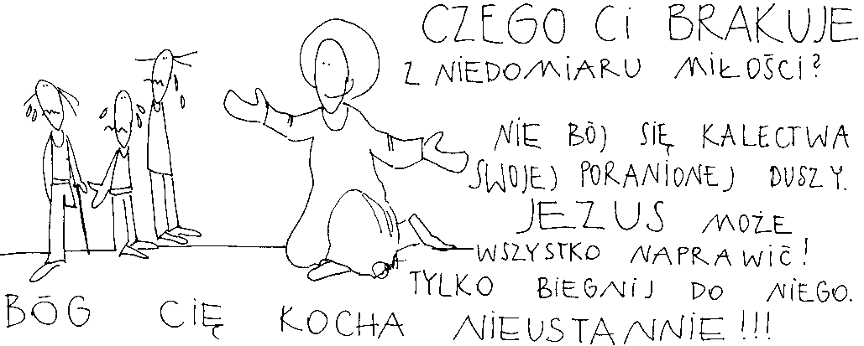

**4 czerwca 2023, niedziela – Uroczystość Najświętszej Trójcy**

Wj 34,4-9; Ps: Dn 3,52-56; 2 Kor 13,11-13; J 3,16-18

**CHODZIĆ W DUCHU ŚWIĘTYM, TO ODKRYĆ**

**PRAWDZIWE OBLICZE BOGA**

**Wj 34, 6-7**

*„Przeszedł Pan przed jego oczami i wołał: Jahwe, Jahwe, Bóg miłosierny, zachowujący swą łaskę w tysiączne pokolenia, przebaczający niegodziwość, niewierność, grzech, lecz nie pozostawiający go bez ukarania, ale zsyłający kary za niegodziwość ojców na synów i wnuków aż do trzeciego i czwartego pokolenia.”*

Bóg jest miłosierny, łagodny i pełen miłości. Często człowiekowi się wydaje, że ten kto jest dobry i kochający będzie tylko szeptał czułe słowa i poklepywał po ramieniu. Jednak Bóg jest również tym, który jest sprawiedliwy i pragnie zadośćuczynienia ze strony człowieka. Bóg nie jest maskotką do głaskania i przytulania. Bóg jest miłością wymagającą.

Czy nie traktujesz Boga żywego jak chłopca do poklepywania? Czy doświadczasz, że grzech domaga się w Twoim życiu zadośćuczynienia? **Pomódl się:** Jezu, dziękuję Ci, że jesteś Bogiem miłości, ale także Bogiem mocy i sprawiedliwości. Pozwól mi poznać Twoje prawdziwe oblicze.

**5 czerwca 2023, poniedziałek** Tb 1,3; 2,1-8; Ps 112,1-6; Mk 12,1-12

**CHODZIĆ W DUCHU ŚWIĘTYM,**

**TO ODKRYĆ BŁOGOSŁAWIEŃSTWO PRZYKAZAŃ**

**Ps 112, 1-4**

*Błogosławiony człowiek, który boi się Pana* *i wielką radość znajduje w Jego przykazaniach.* *Potomstwo Jego będzie potężne na ziemi,* *dostąpi błogosławieństwa pokolenie prawych.* *Dobrobyt i bogactwo będą w jego domu,* *a jego sprawiedliwość będzie trwała zawsze.* *On wschodzi w ciemnościach jak światło dla prawych,* *łagodny, miłosierny i sprawiedliwy.*

Żyjemy w kulturze, w której przykazania Boże niewiele, albo nic nie oznaczają. Wydaje nam się, że wszystko możemy i wszystko nam się należy. Niestety, z biegiem czasu z konsternacją odkrywamy, że jesteśmy ludźmi nieszczęśliwymi, zgorzkniałymi i rozczarowanymi sobą i innymi. Potrzebujemy odkrycia i powrotu do Boga żywego i Jego przykazań.

Czy przykazania Boże są dla ciebie wyznacznikiem życia? Czy odkrywasz, że przykazania są prawami miłości, a nie przymusu? **Pomódl się:** Jezu, dziękuje Ci za Twoje przykazania. Pozwól mi głęboko doświadczyć jakim są ogromnym błogosławieństwem.

**6 czerwca 2023, wtorek** Tb 2,9-14; Ps 112,1-9; Mk 12, 13-17

**CHODZIĆ W DUCHU ŚWIĘTYM,**

**TO WOŁAĆ: JEZU, UFAM TOBIE!**

**Ps 112, 7-8**

*Nie przelęknie się złej nowiny, jego mocne serce zaufało Panu. Jego wierne serce lękać się nie będzie i spojrzy z wysoka na swych przeciwników.*

Potrzebujemy wzrastać w wierze, aby ufać niezależnie od okoliczności dnia codziennego i powtarzać: Jezu, ufam Tobie! Ufać, gdy jest mi źle. Ufać, gdy czuje się na przegranej. Ufać, gdy choruję. Ufać, gdy skomplikowała się moja sytuacja małżeńska i rodzinna. Ufać, gdy nie potrafię znaleźć pracy.

Czy potrafisz wołać: Jezu, ufam Tobie! W najdotkliwszych sytuacjach twojego życia? Czy wzrastasz w wierze i zaufaniu do Boga żywego? **Pomódl się:** Jezu, ufam Tobie i pragnę Ci ufać coraz bardziej.

**7 czerwca 2023, środa** Tb 3,1-17; Ps 25,2-9; Mk 12,18-27

**CHODZIĆ W DUCHU ŚWIĘTYM,**

**TO NIE BAĆ SIĘ BYĆ SZCZERYM**

**Tb 3, 2-3**

*Sprawiedliwy jesteś, Panie, i wszystkie Twoje sądy są sprawiedliwe, a wszystkie drogi Twoje są miłosierdziem, prawdą i sprawiedliwością.* *A teraz, Panie, Twoje kary są wielkie, ponieważ nie postępowaliśmy według Twoich przykazań i nie chodziliśmy szczerze przed Tobą.* *Teraz, Panie, uczyń ze mną według woli Twojej i rozkaż, aby duch mój był wzięty w pokoju; lepiej jest bowiem dla mnie umrzeć aniżeli żyć.*

Ślepota Tobiasza tak mocno udręczyła jego życie, że prosi Boga żywego o śmierć. Często sami żyjemy w głębokim udręczeniu przygniatającym nas do ziemi i potrzebujemy wołać do Boga żywego: Jezu, ufam Tobie! Potrzebujemy być w tym wołaniu szczerzy, a On na pewno odpowie.

Czy potrafisz przyjść do Boga w swoim udręczeniu? Czy potrafisz wołać: Jezu, ufam Tobie! **Pomódl się:** Jezu, bądź ze mną, gdy jestem głęboko udręczony. Bądź ze mną, gdy mam problemy z życiem.

**8 czerwca 2023, czwartek (Uroczystość Ciała i Krwi Pańskiej)**

Pwt 8,2-16; Ps 147,12-20; 1 Kor 10,16-17; J 6,51-58

**CHODZIĆ W DUCHU ŚWIĘTYM,**

**TO PRZYJMOWAĆ PANA PRZEZ WIARĘ**

**J 6, 55 - 56**

*„Ciało moje jest prawdziwym pokarmem, a Krew moja jest prawdziwym napojem. Kto spożywa moje Ciało i Krew moją pije, trwa we Mnie, a Ja w nim.”*

To, że pod postacią opłatka i wina mamy do czynienia z prawdziwym Bogiem, wymyka się wszelkiemu pojmowaniu i przekracza kompletnie nasz umysł. Tu możemy dotknąć żywego Boga jedynie przez wiarę. To nie musi być nie wiadomo jaka „wielka” wiara, bo wiara nie mierzy się wielkością tylko odwagą jej wyznania. Jeśli więc publicznie oddajesz cześć Ciału i Krwi Pańskiej, to masz wiarę. Rozwijaj tę wiarę przez Słowo Boże, a zobaczysz jakie ona działa cuda.

Wzbudź w sobie pragnienie uczczenia Pana obecnego w swoim Ciele i Krwi, szczególnie dziś. **Pomódl się:** Jezu, proszę Cię wlej w moje serce wiarę potrzebną do zrozumienia tego daru, który mi zostawiłeś i pragnienie częstego karmienia się Twoim Ciałem.

**9 czerwca 2023, piątek** Tb 11,5-18; Ps 146,1-10; Mk 12,35-37

**CHODZIĆ W DUCHU ŚWIĘTYM,**

**TO DOŚWIADCZAĆ ZWYCIĘSTWA**

**Tb 11, 14**

*I rzekł: „Niech będzie błogosławiony Bóg! Niech będzie błogosławione wielkie imię Jego! Niech będą błogosławieni wszyscy Jego święci aniołowie! Niech będzie obecne nad nami wielkie imię Jego! I niech będą błogosławieni wszyscy aniołowie Jego po wszystkie wieki! Ponieważ zesłał na mnie plagę, a oto teraz widzę Tobiasza, mego syna”.*

Tobiasz ze swojej próby wyszedł zwycięsko. Jego serce nie zgorzkniało z powodu ślepoty, ale wylało się z niego uwielbienie Boga. Uwielbienie jest zwycięstwem. Uwielbienie rodzi nowe życie i nową jakość wiary. Uwielbienie jest lekarstwem na nasze wszelkie zranienia. Zacznijmy uwielbiać Boga żywego. Wyznaczmy sobie pięć minut dziennie na uwielbianie Boga, a będziemy doświadczać zwycięstw.